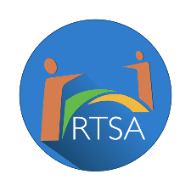

Relais pour le Travail les Savoirs et l’Accompagnement
4 RUE LOUIS VALAYER - 84000 Avignon
Tél. : 04-90-88-57-53

ACTION AUTO ECOLE SOCIALE

DOCUMENTS A FOURNIR

Nom /prénom
APPRENANT | RECU
CARTE D IDENTITE
JUSTIFICATIF DE DOMICILE DE – DE 3 MOIS
Si hébergé attestation d’hébergement, carte d’identité de l’hébergeant et justificatif de domicile au nom de l’hébergeant
ANCIEN DOSSIER AUTO ECOLE
Pour les personnes nées en France ASSR2/ (né après 1998)
Sauf plus de 21 ans contre attestation sur l’honneur
Pour les personnes nées en France
Journée d’appel pour les 17 -25 ans
PHOTOS IDENTITE
(Avec code ANTS si possible)
RSA OUI NON
Si RSA attestation Caf et/ou CER
Numéro RSA
Demandeur d’emploi OUI NON
Si oui n° Identifiant :
RTSA (à compléter) | REMIS
RIB
CONTRAT
ECHEANCIER
JOUR DE COURS DEFINIS

Fait à Avignon le :

Signature de l’intéressé(e) Pour l’Association RTSA
(Faire précéder de la mention lu et approuvé)

(Fait en 2 exemplaires)

